PAŃSTWOWA AKADEMIA NAUK STOSOWANYCH
im. Ignacego Mościckiego
w CIECHANOWIE
ul. Gabriela Narutowicza 9, 06-400 Ciechanów
__________________________________________________________________________________________
KAI.233.8.2023 Ciechanów 03.11.2023

Ogłoszenie - sprzedaż maszyn i urządzeń

1. Państwowa Akademia Nauk Stosowanych im. Ignacego Mościckiego w Ciechanowie przy ul. Narutowicza 9, ogłasza, że przeznacza do sprzedaży maszyny i urządzenia opisane w ogłoszeniu oraz w poniżej dołączonym zestawieniu dokumentacji fotograficznej.

Sposób składania oraz termin składania ofert cenowych:
Ofertę należy przesłać drogą elektroniczną na adres kanclerz@pansim.edu.pl, lub tradycyjnie pocztą na adres siedziby Państwowej Akademii Nauk Stosowanych im. Ignacego Mościckiego w Ciechanowie przy ul. Narutowicza 9,06-400 Ciechanów dopiskiem w tytule emaila lub informacją na kopercie Oferta kupna maszyn i urządzeń należących do PANS.
Proszę o złożenie formularza ofertowego załącznik nr 1
Termin złożenia ofert – do dnia 13.11.2022 r. do godz. 10.00
2. Analiza złożonych ofert nastąpi w dniu 17.11. 2023 roku o godzinie 10.05 w siedzibie Państwowej Akademii Nauk Stosowanych im. Ignacego Mościckiego w Ciechanowie przy ul. Narutowicza 9,06-400 Ciechanów, sala 209.
3. Maszyny i urządzenia zostaną sprzedane po najwyższej zaoferowanej cenie (większej lub równej zastrzeżonej w formularzu cenie minimalnej)
4. Maszyny i urządzenia przeznaczone do sprzedaży można oglądać w godz. 8.00-16.00 po uprzednim kontakcie telefonicznym z osoba kontaktową.

- Państwowa Akademia Nauk Stosowanych im. Ignacego Mościckiego w Ciechanowie przy ul. Narutowicza 9,06-400 Ciechanów

Osoba do kontaktu Sebastian Dalecki, tel. 694 760 033
- Państwowa Akademia Nauk Stosowanych im. Ignacego Mościckiego w Ciechanowie przy ul. Narutowicza 9,06-400 Ciechanów

5.Sprzedający zastrzega sobie prawo do unieważnienia ogłoszenia i rezygnacji ze sprzedaży w każdym momencie i bez podania przyczyn.

Formularz ofertowy
Lp. | Nazwa środka trwałego | Ilość | Rok produkcji | Cena minimalna brutto | Cena ofertowa brutto | Stan techniczny
1. | Zgrzewarka firmy MST, data produkcji czerwiec 1977 r. | 1 | 1977 r. | 500,00 zł |  | Sprzęt niedostępny w sprzedaży. Brak możliwości uruchomienia z uwagi na wymontowanie sterownika (został przekazany do utylizacji wraz ze sprzętem elektronicznym wg. wskazań  komisji likwidacyjnej). Sprzęt wycofany z eksploatacji.
2. | Wytłaczarka firmy CRESPI 3180 | 1 | brak | 450,00 zł |  | Sprzęt niedostępny w sprzedaży. Częściowo nie sprawne sekcje grzania oraz w szafie sterowniczej aparatura odczytu i wskazania temperatury.  Sprzęt wycofany z eksploatacji.
3. | Prasa Mimośrodowa stała PSM-16A, rok budowy 1971 r. | 1 | 1971 r. | 550,00 zł |  | Sprzęt niedostępny w sprzedaży. Niekompletny wyrzutnik. Sprzęt wycofany z eksploatacji.

Ustalenia wartości przedmiotów dokonano na podstawie informacji rynkowych zebranych w wyniku przeszukiwania giełd maszyn używanych. Sprzęt niedostępny w sprzedaży. Szacując wartość sprzętu wzięto pod uwagę stan techniczny, kompletność maszyn, konieczność wyprowadzenia maszyn z hali laboratorium i transportu oraz konieczność wymiany/utylizacji chłodziwa i smarów technicznych.

Z up. Kierownika Zamawiającego
Kanclerz PUZ im. Ignacego Mościckiego
/-/ mgr inż. Piotr Wójcik

Załączniki:
1. Formularz ofertowy- załącznik nr 1

Poniżej zestawienie zdjęć maszyn i urządzeń będących przedmiotem sprzedaży.
Dokumentacja fotograficzna urządzeń przeznaczonych do sprzedaży.
Lokalizacja: Państwowa Akademia Nauk Stosowanych im. Ignacego Mościckiego w Ciechanowie przy ul. Narutowicza 9,06-400 Ciechanów.

1. Zgrzewarka firmy MST, data produkcji czerwiec 1977 r. – niesprawna bez sterownika.
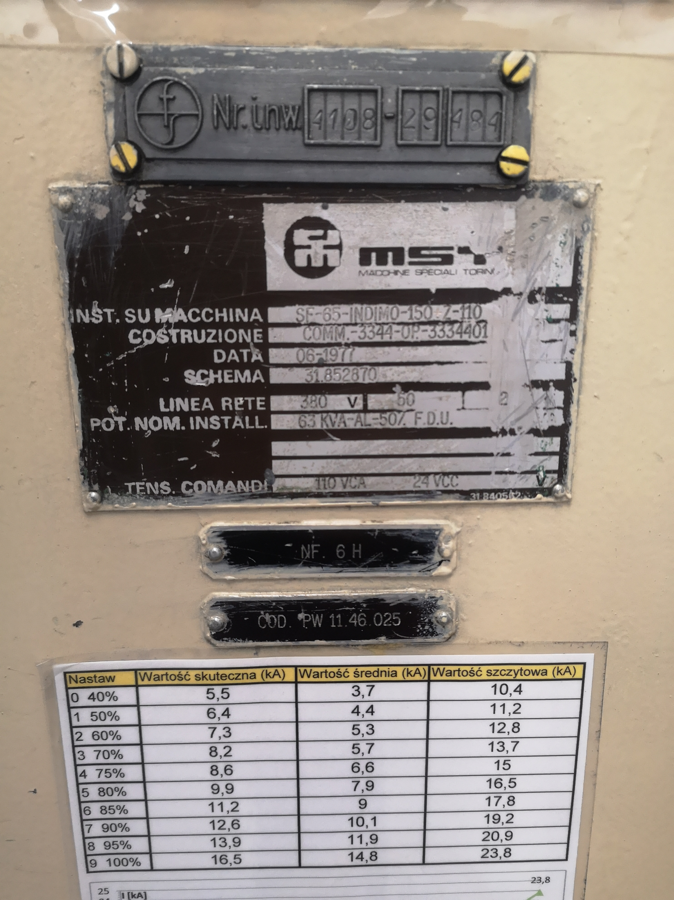
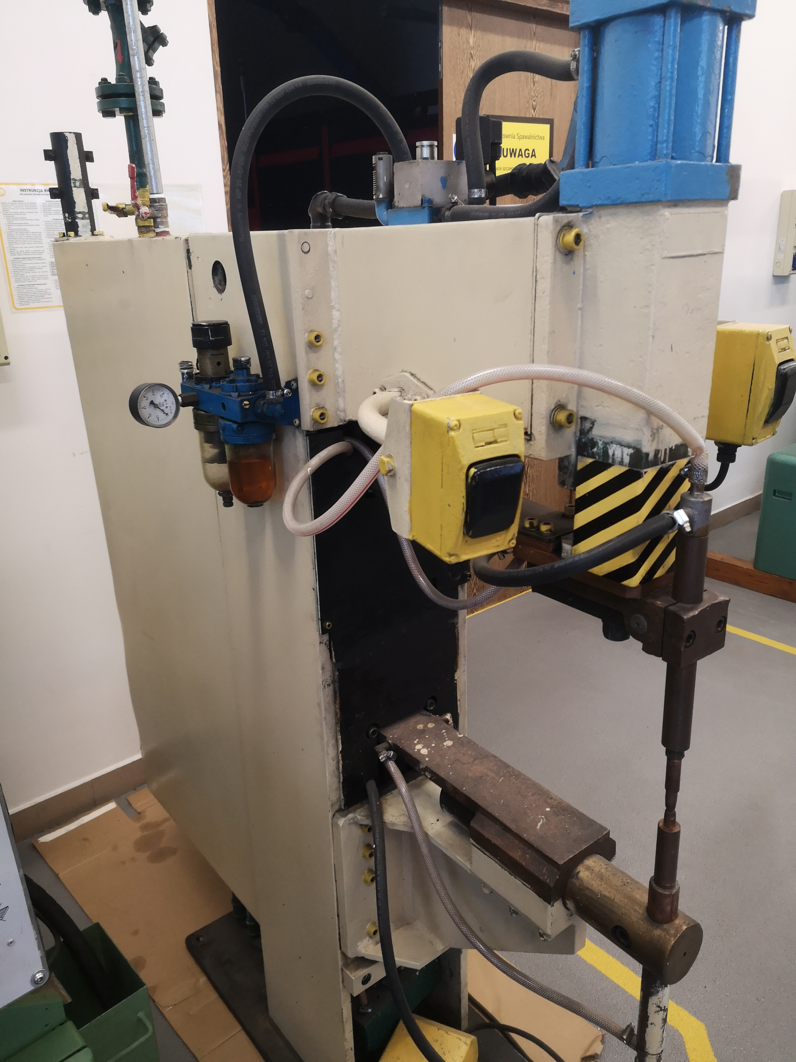
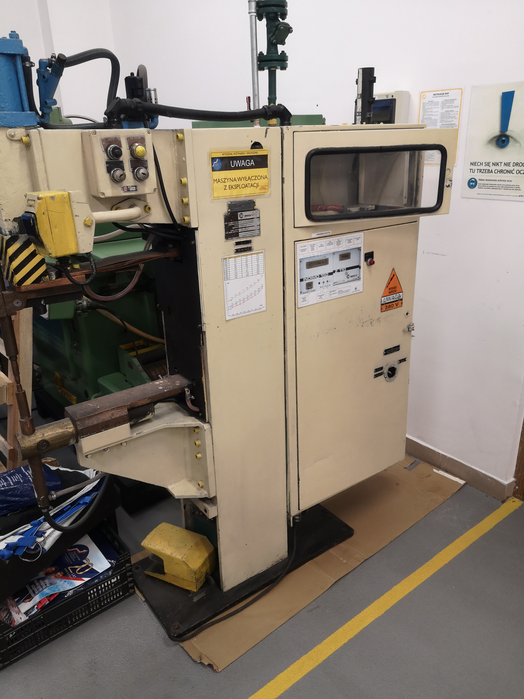
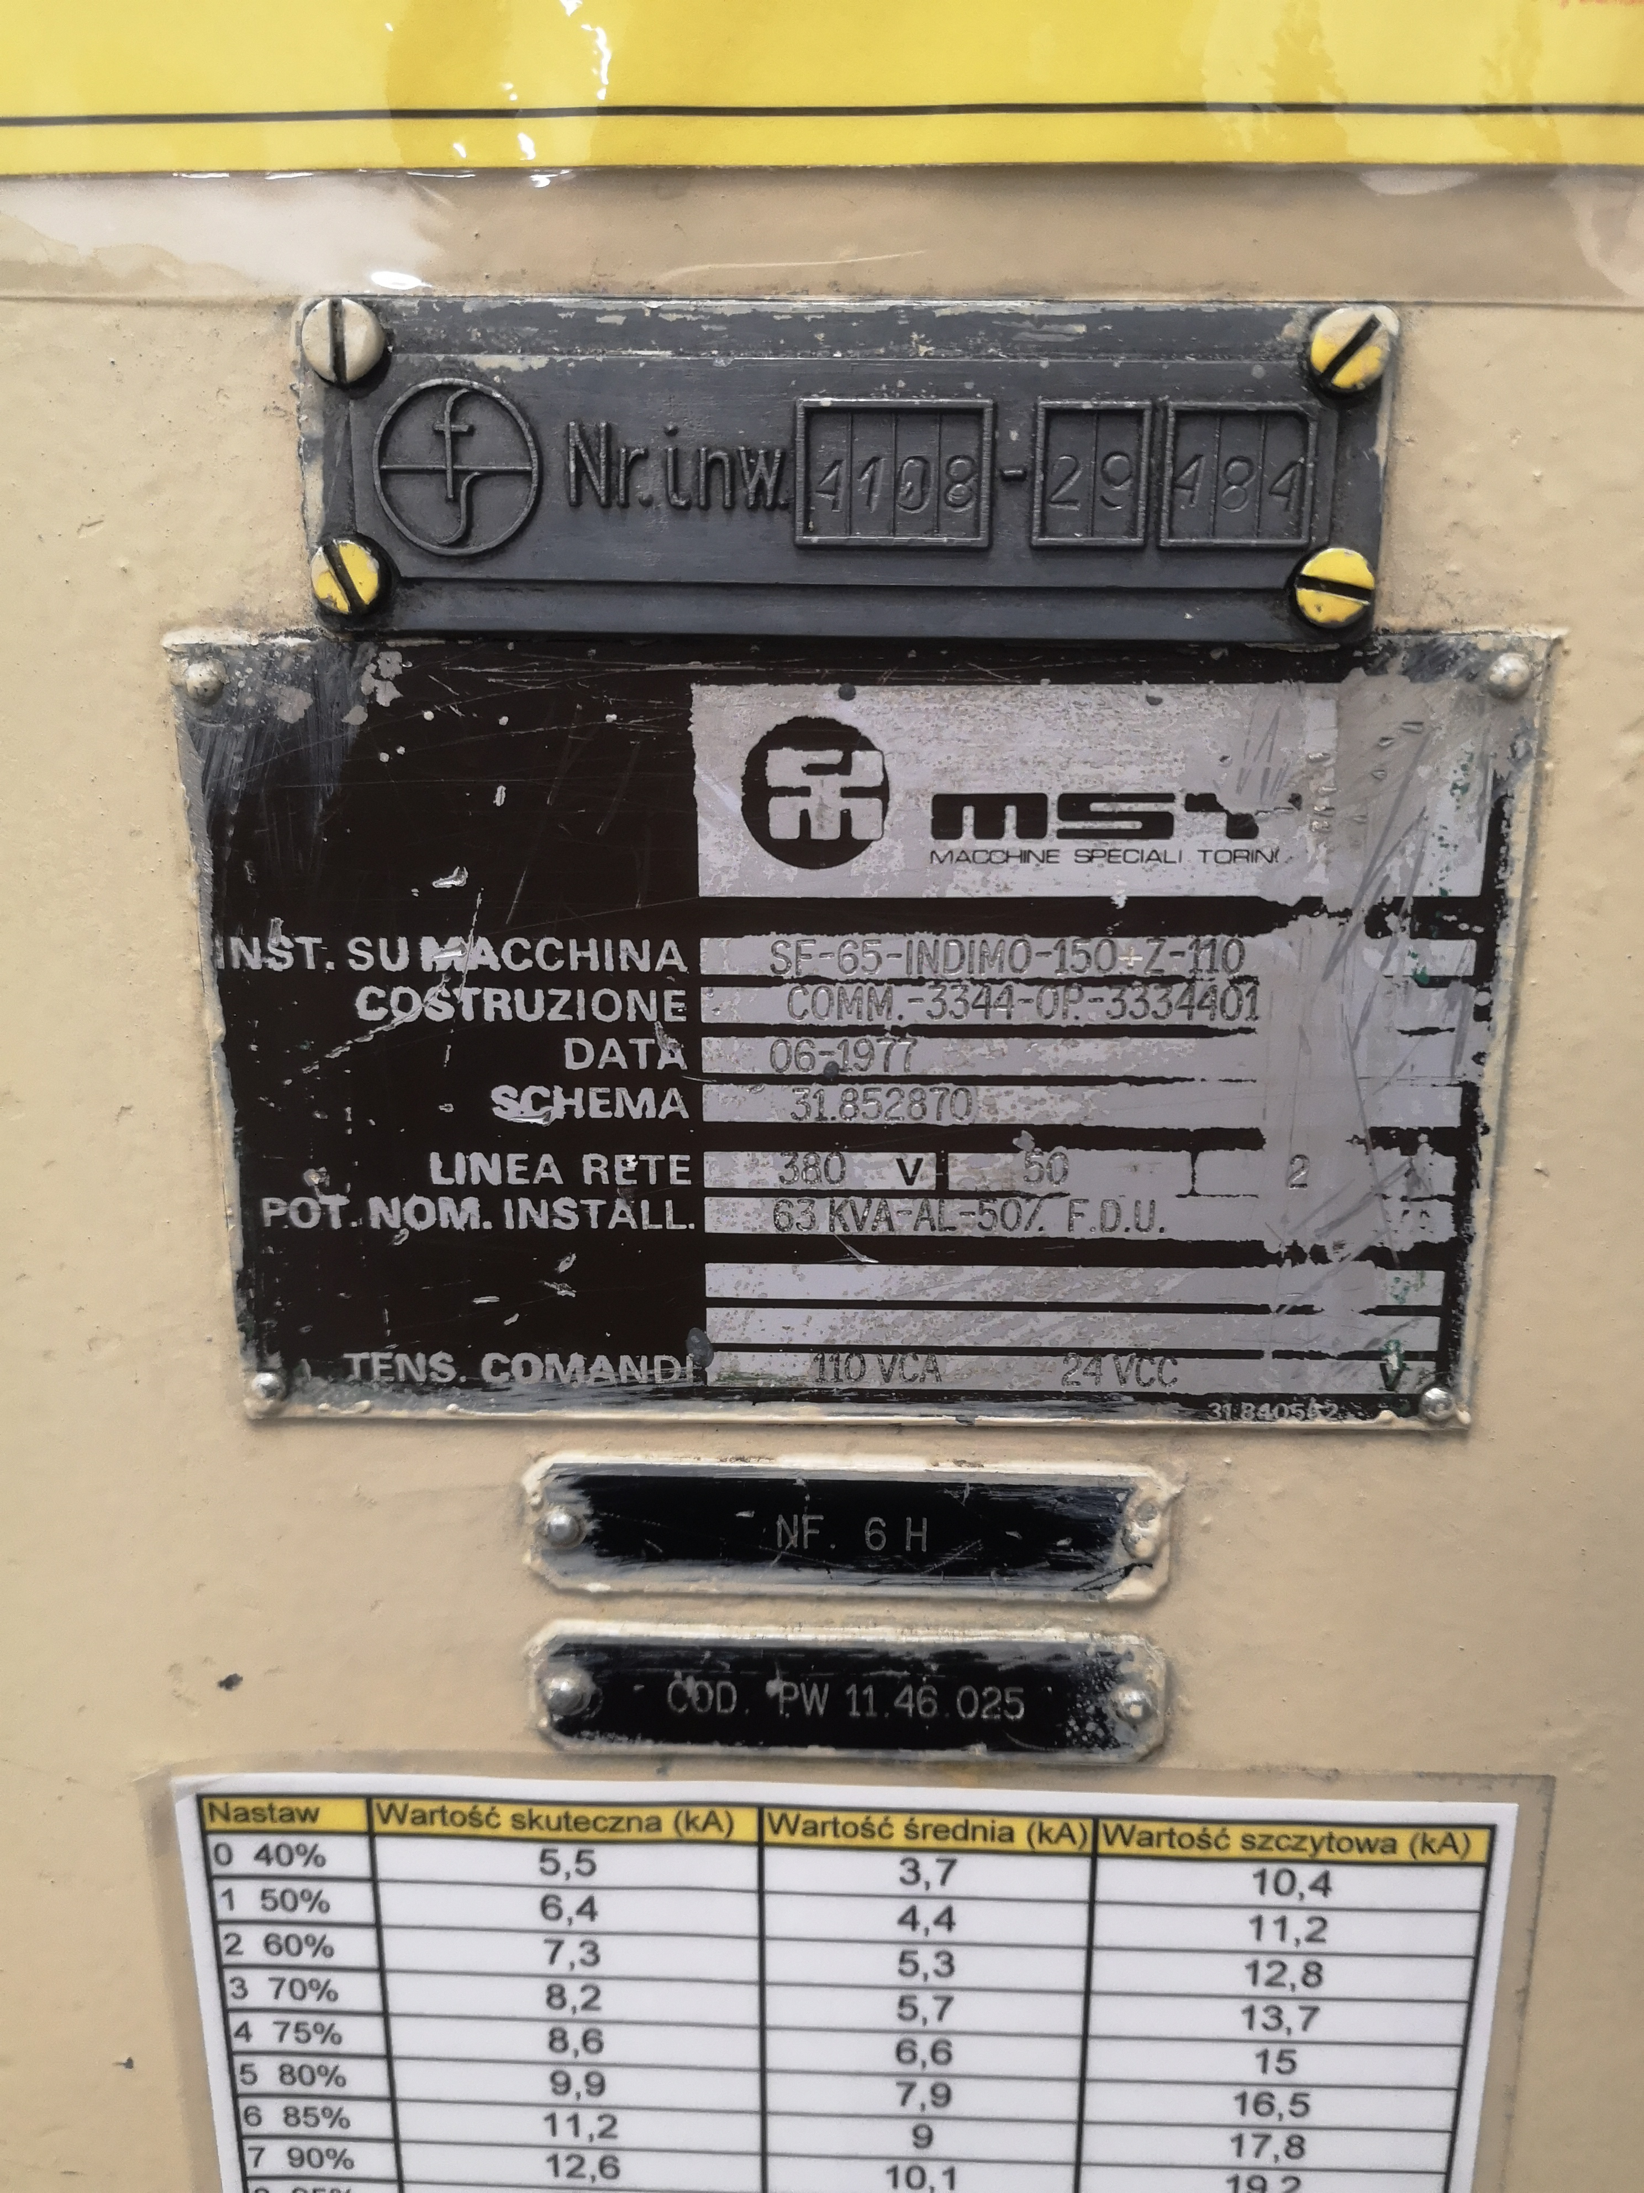

2. Wytłaczarka firmy CRESPI 3180, – niesprawna.
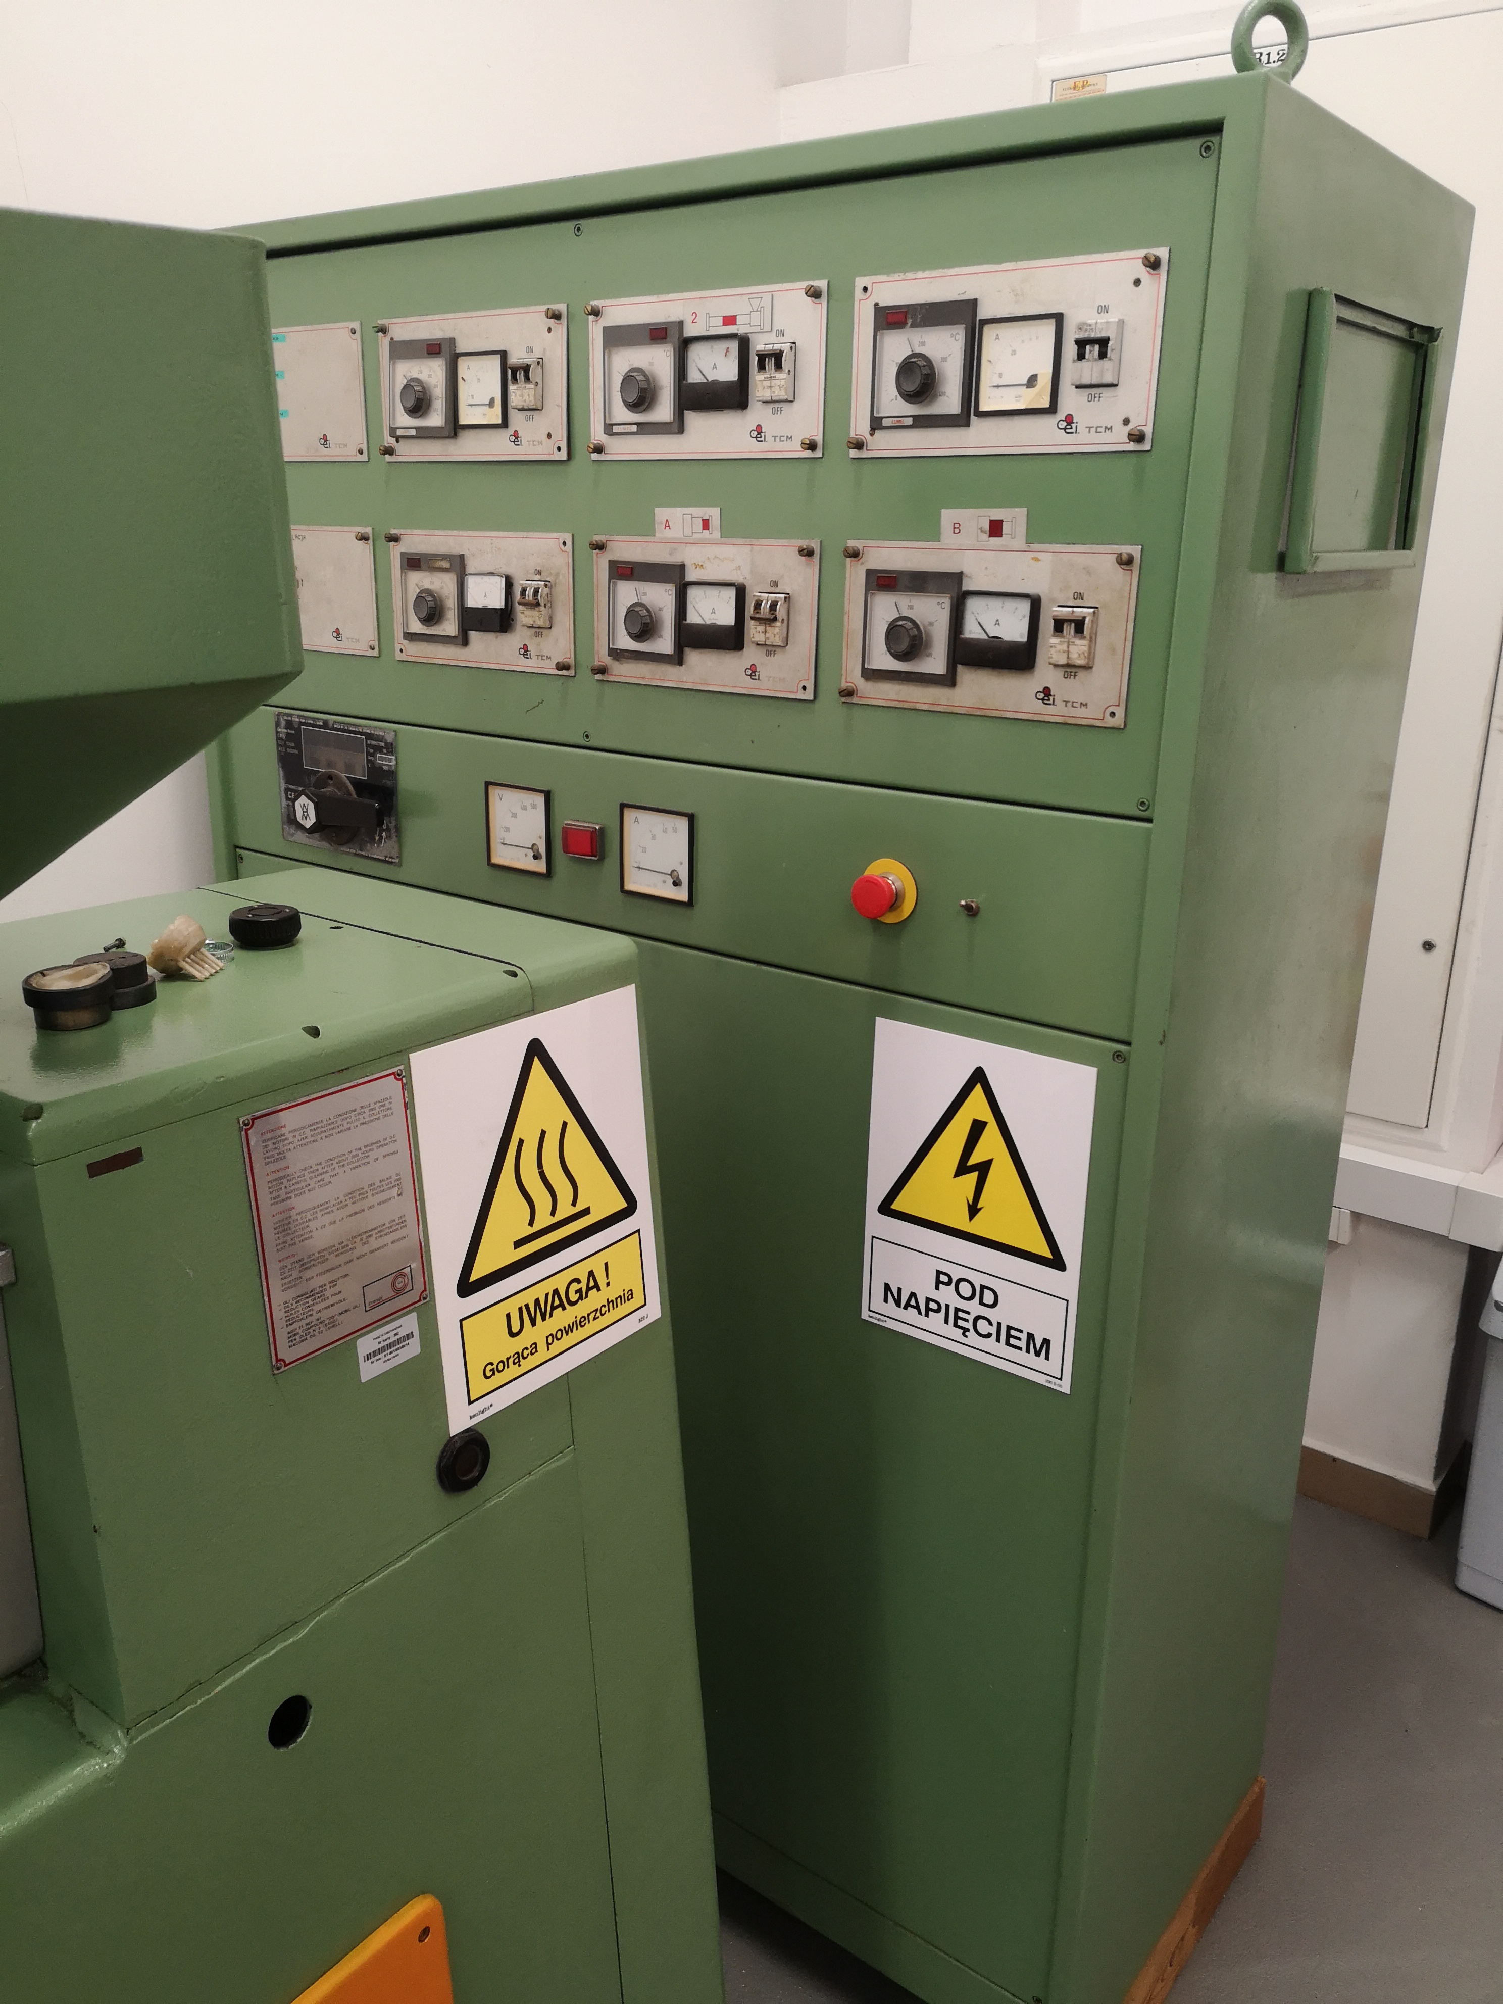

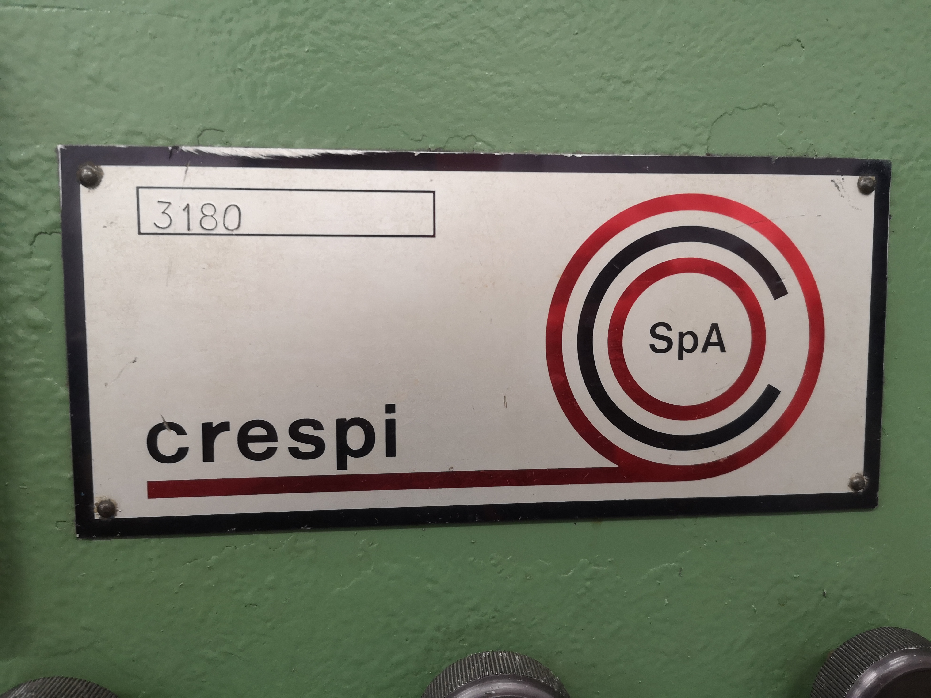

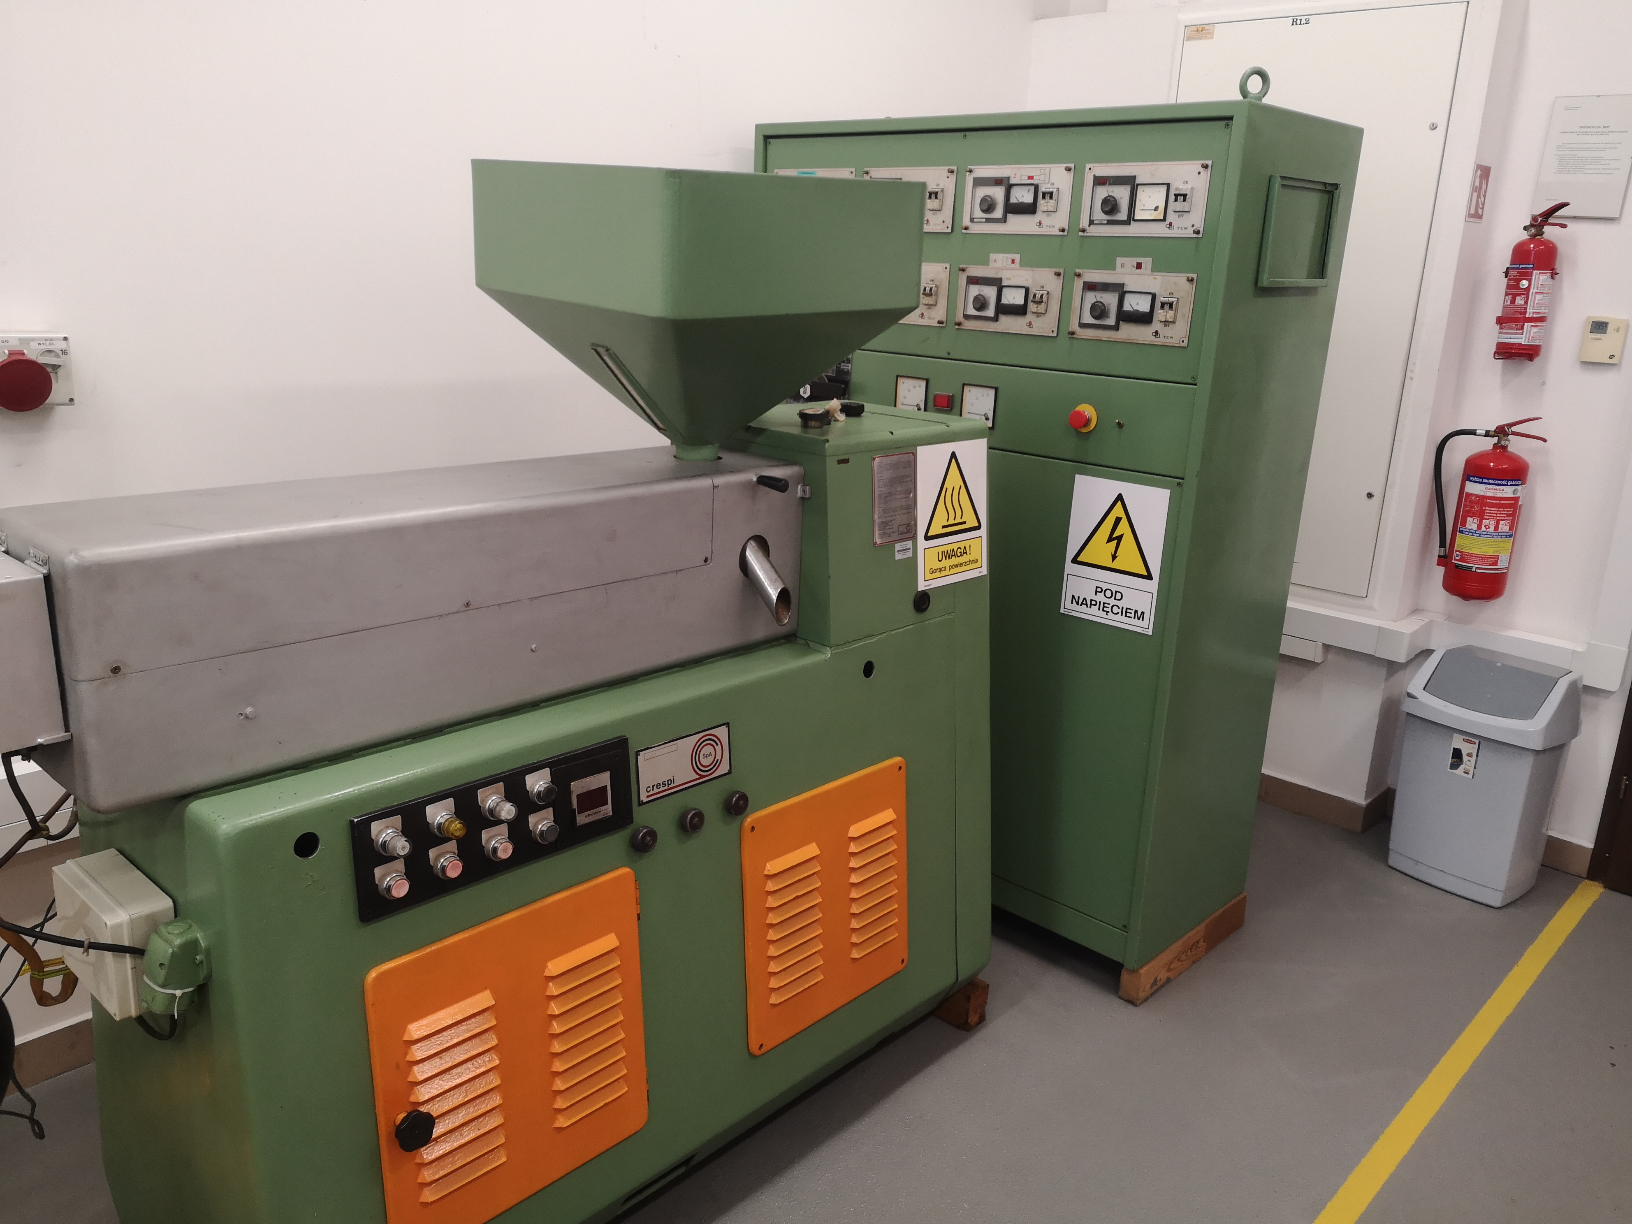

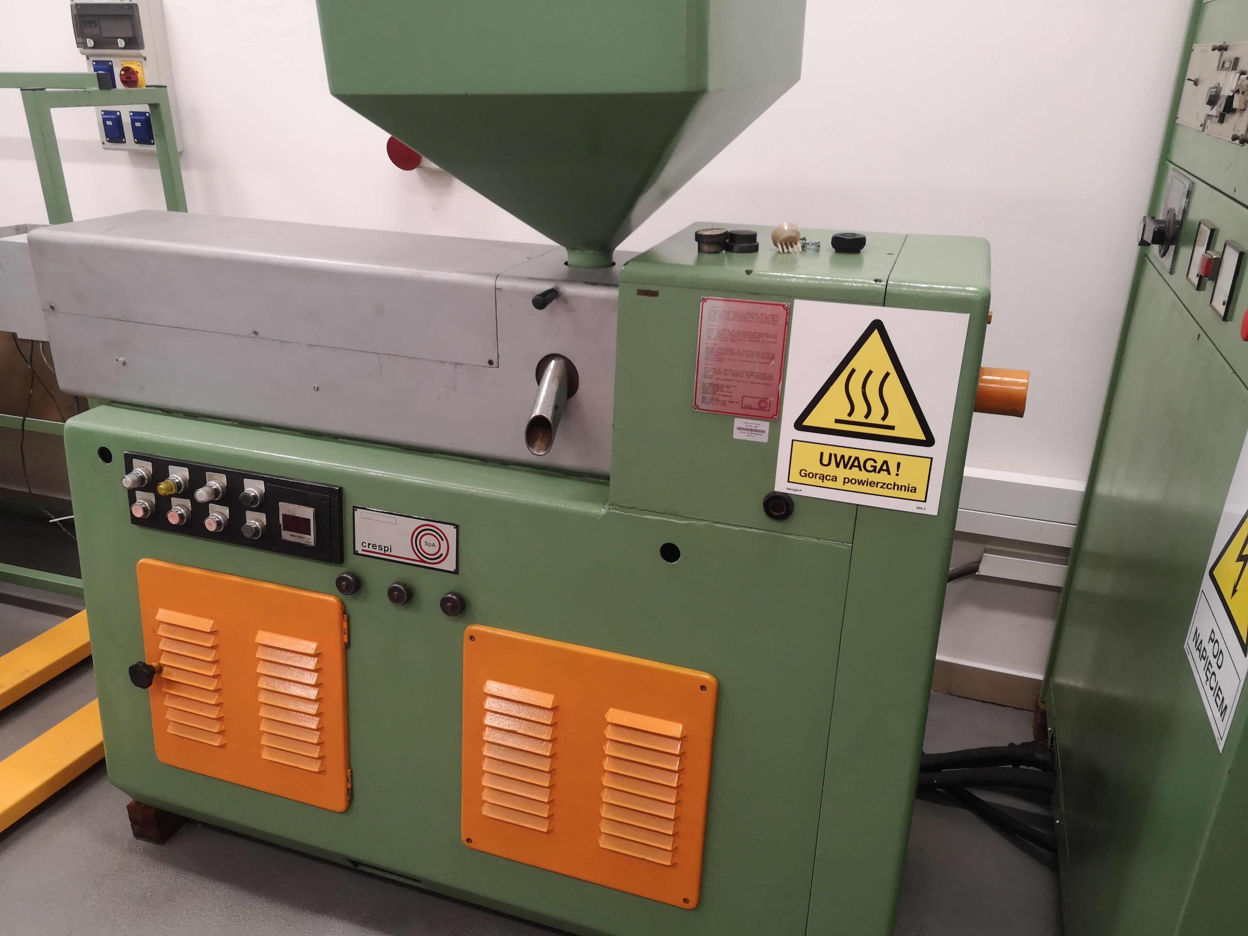

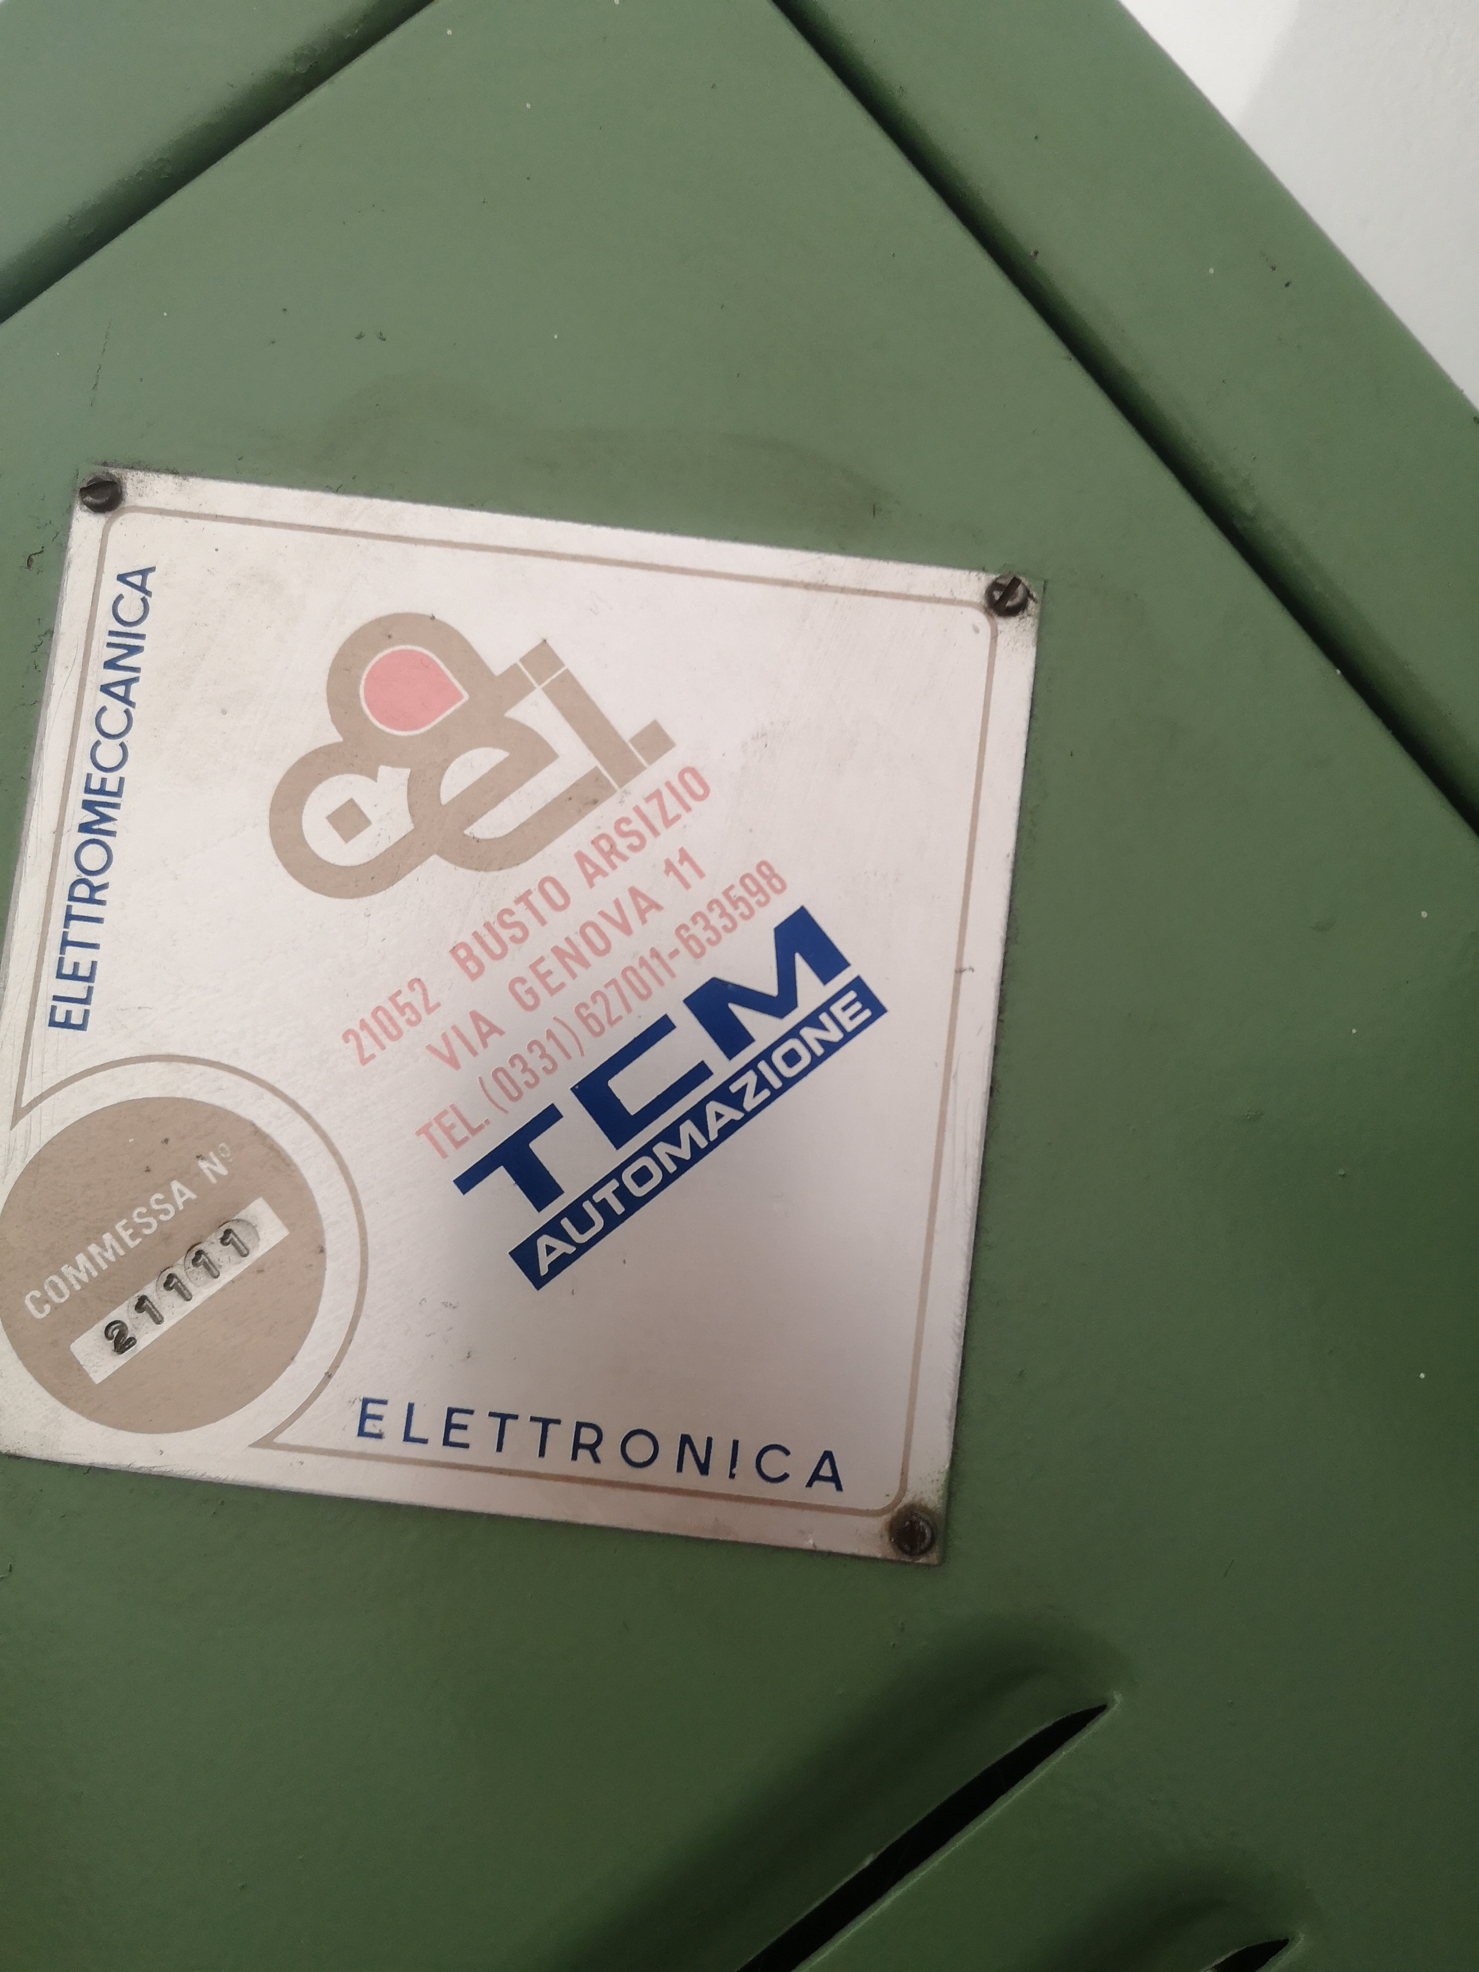

3. Prasa Mimośrodowa stała PSM-16A, rok budowy 1971 r. – niesprawna.